Liste de matériel pour la classe de CE2-CM1
Année scolaire 2024-2025 – Mme Pfleger

Les cahiers et fichiers sont achetés en gros par l’école afin de limiter les coûts et de simplifier vos achats.
Merci de régler la somme de 22€ pour les cahiers et fichiers de votre enfant. (Par chèque à l’ordre de la coopérative scolaire 167) Ce versement peut être fait dès juillet 2024.

Un cartable pouvant contenir un grand classeur et des grands cahiers.

Une trousse contenant :
- 3 stylos pointe fine (un bleu, un noir, un vert) → pas de stylo 4 couleurs
- 2 crayons de papier HB (+ réserve pour l’année)
- 1 gomme blanche
- 2 bâtons de colle (+ réserve pour l’année)
- Un taille crayon à réservoir
- Un stylo plume avec des cartouches et un effaceur (+ réserve pour l’année) ou un stylo effaçable type FriXion avec des recharges
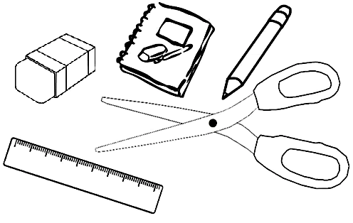
- Une petite règle 15 cm (pas en métal)
- Un surligneur
- 2 feutres d’ardoise (+ réserve pour l’année)
- Une paire de ciseaux (il existe des ciseaux pour gauchers)

Divers :
- Une ardoise blanche effaçable avec un chiffon ou un effaceur
- Un grand classeur 4 anneaux
- Une trousse contenant 12 crayons de couleur et 12 feutres (pointe moyenne)
- Un trieur avec 12 compartiments et fermeture par élastique
- 1 lot d’étiquettes (ne rien écrire dessus)
- Un agenda
- Un lot de feuilles de classeur A4 à grands carreaux
- Une pochette de papier canson blanc 24 x 32 cm
- Une pochette de papier calque
- Une règle graduée 30 cm (en plastique, non pliable)
- Des chaussures de sport dans un sac à dos avec le prénom
- Un compas avec un crayon (l’équerre sera fournie par l’école)
- Une calculatrice basique pour l’école primaire (pas collège)
- 1 boîte de mouchoirs
-----------------------------------------

Rentrée le lundi 2 septembre à 8h15
Réunion de rentrée le mardi 10 ou vendredi 13 septembre à 18h

Merci de marquer toutes les affaires au nom de votre enfant. Conservez la liste afin de compléter si besoin le matériel en cours d’année. Si le matériel de l’année précédente est encore en bon état, il pourra être réutilisé.

Merci de penser également à une photo d’identité (pour le cahier de liaison) et à une attestation d’assurance scolaire couvrant votre enfant pour les risques « individuel accident et responsabilité civile »

Je vous souhaite un bel été et de bonnes vacances.

Stéphanie Pfleger

